Министерство образования и науки Российской Федерации

Федеральное государственное бюджетное

образовательное учреждение высшего образования

«Комсомольский-на-Амуре государственный университет»

Факультет компьютерных технологий

Кафедра «МОП ЭВМ»

ЛАБОРАТОРНАЯ РАБОТА 4

по дисциплине «Программирование мобильных устройств»

Диалоги, многоэкранка

Студент группы

Преподаватель В.А. Тихомиров

2021

**Задания**

На собственном окне выводится фото студента и его фамилия. При нажатии на кнопки – выводится сообщение «Нажата ДА» или «Нажата Отмена».

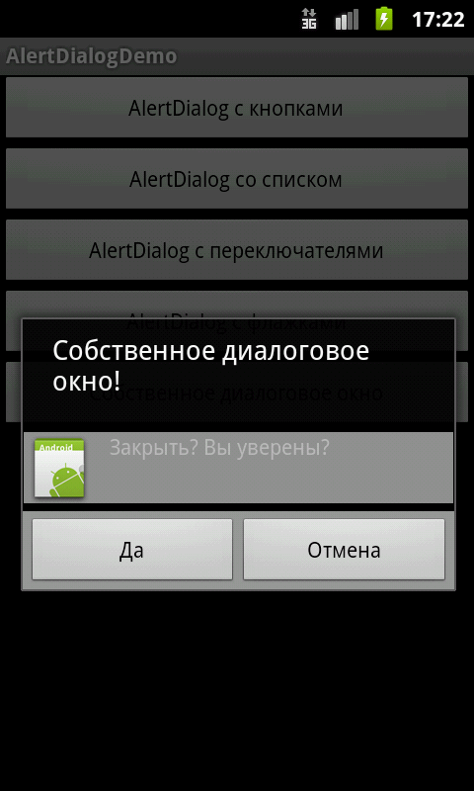

**Ход выполнения работы**

При разработке приложения были использованы 5 файлов в Android Studio. Содержимое файла activity_main.xml приведено в листинге 1.

Листинг 1 - activity_main.xml

*<?***xml version="1.0" encoding="utf-8"***?>*<**LinearLayout xmlns:android="http://schemas.android.com/apk/res/android"  
 xmlns:app="http://schemas.android.com/apk/res-auto"  
 xmlns:tools="http://schemas.android.com/tools"  
 android:layout_width="fill_parent"  
 android:layout_height="fill_parent"  
 android:orientation="vertical"  
 tools:context=".MainActivity"**>  
  
 <**Button  
 android:id="@+id/btnActTwo"  
 android:layout_width="match_parent"  
 android:layout_height="wrap_content"  
 android:layout_gravity="left|center_vertical"  
 android:onClick="onClickForward"  
 android:text="Открыть кастомное диалоговое окно"** />  
</**LinearLayout**>

Содержимое файла AndroidManifest.xml приведено в листинге 2.

Листинг 2 - AndroidManifest.xml

*<?***xml version="1.0" encoding="utf-8"***?>*<**manifest xmlns:android="http://schemas.android.com/apk/res/android"  
 package="com.example.lab4"**>  
  
 <**application  
 android:allowBackup="true"  
 android:icon="@mipmap/ic_launcher"  
 android:label="@string/app_name"  
 android:roundIcon="@mipmap/ic_launcher_round"  
 android:supportsRtl="true"  
 android:theme="@style/Theme.Lab4"**>  
 <**activity  
 android:name=".CustomAlertDialog"  
 android:theme="@style/Theme.AppCompat.Light.Dialog"**>  
 </**activity**>  
 <**activity android:name=".MainActivity"**>  
 <**intent-filter**>  
 <**action android:name="android.intent.action.MAIN"** />  
  
 <**category android:name="android.intent.category.LAUNCHER"** />  
 </**intent-filter**>  
 </**activity**>  
 </**application**>  
  
  
</**manifest**>

Содержимое файла CustomAlertDialog.java приведено в листинге 3.

Листинг 3 – CustomAlertDialog.java

**package** com.example.lab4;  
  
**import** android.content.DialogInterface;  
**import** android.content.Intent;  
**import** android.graphics.Color;  
**import** android.os.Bundle;  
  
**import** android.support.v7.app.AlertDialog;  
**import** android.support.v7.app.AppCompatActivity;  
**import** android.widget.TextView;  
**import** android.widget.Toast;  
  
**public class** CustomAlertDialog **extends** AppCompatActivity {  
 **private** String **msg**;  
  
 **public void** onCreate(Bundle savedInstanceState) {  
 **super**.onCreate(savedInstanceState);  
  
  
 AlertDialog.Builder builder = **new** AlertDialog.Builder(**this**);  
 builder.setCancelable(**false**);  
  
 *// Создание кастомного Title* TextView textView = **new** TextView(**this**);  
 textView.setText(**"Собственное диалоговое окно!"**);  
 textView.setPadding(60, 60, 40, 60);  
 textView.setTextSize(25F);  
 textView.setTextColor(Color.*parseColor*(**"#23AFE2"**));  
 builder.setCustomTitle(textView);  
  
 *// Формируем View для вставки в содержимое диалога* builder.setView(R.layout.***custom_dialog_content***);  
  
 *// Устанавливаем слушатель события "Нажали кнопку Yes"* builder.setPositiveButton(**"Да"**, **new** DialogInterface.OnClickListener() {  
 **public void** onClick(DialogInterface dialog, **int** id) {  
  
 Intent intent = **new** Intent();  
 intent.putExtra(**"msg"**, **"Нажата ДА"**);  
 setResult(***RESULT_OK***, intent);  
 finish();  
 }  
 });  
  
 *// Устанавливаем слушатель события "Нажали кнопку No"* builder.setNegativeButton(**"Отмена"**, **new** DialogInterface.OnClickListener() {  
 **public void** onClick(DialogInterface dialog, **int** id) {  
 Intent intent = **new** Intent();  
 intent.putExtra(**"msg"**, **"Нажата ОТМЕНА"**);  
 setResult(***RESULT_OK***, intent);  
 finish();  
 }  
 });  
  
 AlertDialog alert = builder.create();  
 alert.show();  
 }  
}

Содержимое файла MainActivity.java приведено в листинге 4.

Листинг 4 - MainActivity.java

**package** com.example.lab4;  
  
**import** android.content.Context;  
**import** android.content.Intent;  
**import** android.os.Bundle;  
**import** android.support.v7.app.AppCompatActivity;  
**import** android.view.View;  
**import** android.widget.Toast;  
  
**public class** MainActivity **extends** AppCompatActivity {  
 Context **context**;  
  
 @Override  
 **public void** onCreate(Bundle savedInstanceState) {  
 **super**.onCreate(savedInstanceState);  
 setContentView(R.layout.***activity_main***);  
  
 **context** = getApplicationContext();  
 }  
  
 **public void** onClickForward(View view) {  
 *// Говорим между какими Activity будет происходить связь* Intent intent = **new** Intent(**this**, CustomAlertDialog.**class**);  
 *// показываем новое Activity* startActivityForResult(intent, 1);  
 }  
  
 @Override  
 **protected void** onActivityResult(**int** requestCode, **int** resultCode, Intent data) {  
 **super**.onActivityResult(requestCode, resultCode, data);  
 Toast.*makeText*(**context**, data.getStringExtra(**"msg"**), Toast.***LENGTH_SHORT***).show();  
 }  
}

Содержимое файла custom_dialog_content. xml приведено в листинге 4.

Листинг 5 - custom_dialog_content. xml

<**LinearLayout xmlns:android="http://schemas.android.com/apk/res/android"  
 xmlns:app="http://schemas.android.com/apk/res-auto"  
 xmlns:tools="http://schemas.android.com/tools"  
 android:layout_width="fill_parent"  
 android:layout_height="fill_parent"  
 android:orientation="horizontal"** >  
  
 <**ImageView  
 android:id="@+id/imageView"  
 android:layout_width="wrap_content"  
 android:layout_height="wrap_content"  
 android:src="@mipmap/ic_launcher"** />  
  
 <**TextView  
 android:id="@+id/textView"  
 android:layout_width="wrap_content"  
 android:layout_height="wrap_content"  
 android:layout_weight="1"  
 android:text="Иван Петров"  
 android:textSize="18sp"** />  
  
</**LinearLayout**>

Результат работы приложения показан на рисунках 1-4.

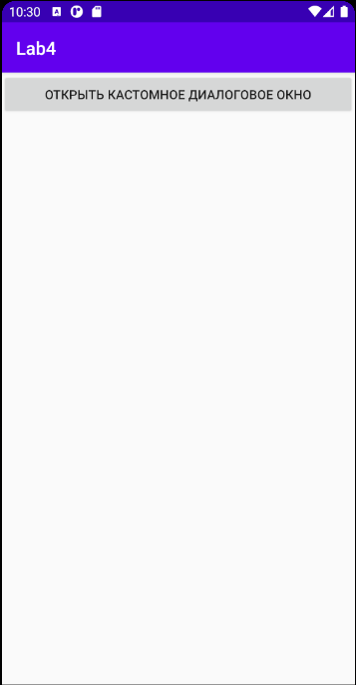

Рисунок 1 – Работа приложения

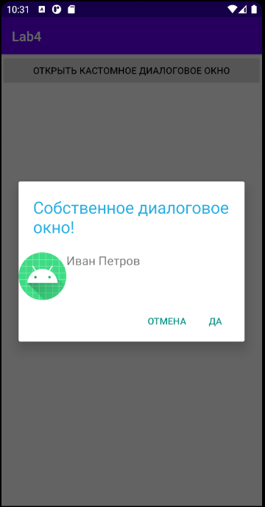

Рисунок 2 – Работа приложения

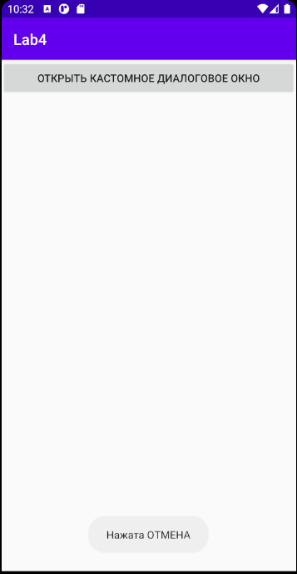

Рисунок 3 – Работа приложения

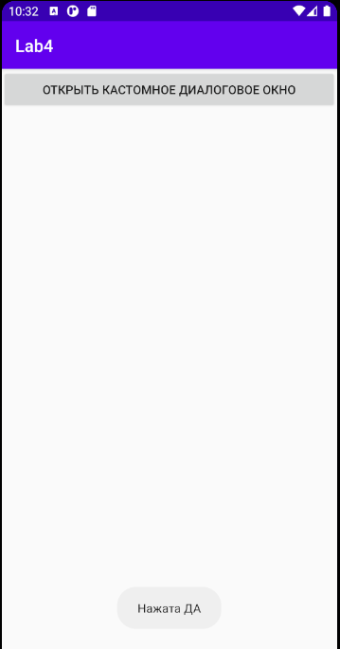

Рисунок 4 – Работа приложения

**Список использованных источников**

1. Дейтел, П. Android для разработчиков. 3-е изд. / П. Дейтел, Х. Дейтел, А. Уолд. — СПб.: Питер, 2016. — 512 с.
2. Гриффитс. Д. Head First. Программирование для Android / Дон Гриффитс, Дэвид Гриффитс — СПб.: Питер, 2016. — 704 с.